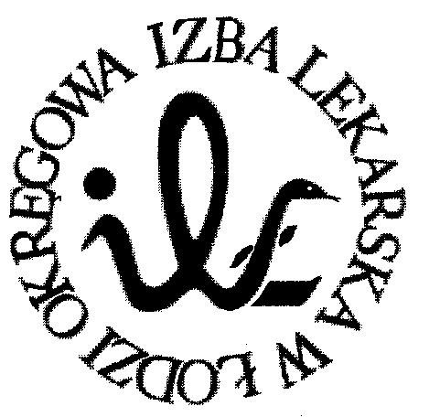
93-005 Łódź, ul. Czerwona 3
Prezydium
Okręgowej Rady Lekarskiej

STANOWISKO Nr 5/P-VIII/2019
Prezydium Okręgowej Rady Lekarskiej w Łodzi
z dnia 26 marca 2019 roku

Prezydium Okręgowej Rady Lekarskiej w Łodzi wyraża swoje głębokie zaniepokojenie związane z kolejnym złożeniem przez dyrekcję Instytutu Centrum Zdrowia Matki Polki w Łodzi zawiadomienia do prokuratury w sprawie możliwości wystawienia nieuzasadnionych zwolnień lekarskich dla lekarzy-pracowników ICZMP.
Przypominamy, że takie postępowanie dyrekcji szpitala ICZMP narusza wzajemne zaufanie między dyrekcją, a lekarzami, które jest niezbędne w procesie prawidłowej opieki nad chorymi. Ponadto, w przekonaniu Prezydium Okręgowej Rady Lekarskiej w Łodzi takie działanie może stanowić szykanę w stosunku do lekarzy, prowadzącą do powstrzymywania się niezdolnych do pracy pracowników od korzystania ze zwolnień lekarskich.
Prezydium Okręgowej Rady Lekarskiej w Łodzi przypomina, iż w tak ważnym szpitalu, jakim jest ICZMP, dyrekcja powinna dołożyć wszelkich starań o to, aby szpital mógł realizować swoją misję, gwarantując bezpieczeństwo pracujących w nim lekarzy, a co za tym idzie bezpieczeństwo pacjentów.

Sekretarz Prezes
Okręgowej Rady Lekarskiej w Łodzi Okręgowej Rady Lekarskiej w Łodzi

lek. Mateusz Kowalczyk dr n. med. Paweł Czekalski

